Распределение показателя преломления в неоднородной плазме находят методом томографической интерферометрии.
Ставшие уже классическими методы голографической интерферометрии [59] без всяких изменений применимы для исследования неоднородных объектов, если одновременно получать интерферограммы при просвечивании объекта в различных направлениях, обрабатывать их, находя фазовые набеги по различным лучам зрения и восстанавливать поле n(х,у) методами вычислительной томографии. Однако такое "лобовое" решение требует преодоления значительных технических и вычислительных трудностей. Поэтому большой интерес представляют предложенные в работах [60] схемы томографического интерферометра, в котором одновременно с многоракурсным просвечиванием объекта когерентной плоской волной происходит аналоговый вычислительный процесс - восстановление поля n(х, у) по методу "обратной проекции".
Рассмотрим фазовый объект, сосредоточенный в цилиндре радиуса r, ось которого совпадает с осью z. Поставим задачу отыскать распределение коэффициента преломления n(x,y,z) внутри объекта, причем предположим, что объект однороден вдоль оси z, т.е. n(x,y,z)=n(x,y) и что вне цилиндра n=I.
Просветим объект плоской монохроматической волной, распространяющейся перпендикулярно оси z в направлении оси u, составляющей угол θ с осью х. Hаблюдая результат интерференции этой волны с аналогичной волной, распространяющейся в том же направлении, но прошедшей через область с n=I, можно определить экспериментально дополнительный фазовый набег волны, прошедшей через объект:

$p_{θ}(v)=\frac{2π}{λ}\int{\left[n(u,v)−1\right]}\text{du}=\frac{2π}{λ}\int{Δn(u,v)}\text{du}$ (5.25)

(u,v cвязано с x,y соотношениями, представленными в таблице 5.1). Видно, что фазовый набег p_{θ}(v) является проекцией неизвестной функции (2πΔn)/λ.
Выполнив измерение p_{θ}(v) стандартными интерферометрическими методами для различных θ, мы могли бы восстановить n(x,y) методом обратной проекции (5.10), применение которого здесь оправдано тем, что "полосатая" структура интерферограммы исключает большие значения Фурье-компонент проекции при частотах, близких к 0 и, следовательно, не будет большой ошибкой считать |V| постоянным в области, где спектр проекции отличен от 0.
$\frac{2π}{λ}Δn(x,y)=\text{const}\sum_{i=1}^{m}{p_{θ_{i}}}(x\text{cos}θ_{i}+y\text{sin}θ_{i})$. (5.26)

Рассмотрим теперь, как эта операция осуществляется в аналоговом процессоре.
После первого просвечивания объекта образовавшаяся волна направляется с помощью системы зеркал на объект так, чтобы вновь просветить его, но уже вдоль другой оси u, составляющей угол θ_{i} с осью x и т.д. Всего выбирается m направлений просвечивания под углами, отличающимися на Δθ. Однако основная суть идеи аналогового процессора состоит в том, что одновременно с поворотом на угол Δθ направления распространения волны в плоскости (x,y) происходит поворот волнового фронта в плоскости (v,z), т.е. в плоскости, перпендикулярной направлению распространения волны. Поворот осуществляется с помощью призм Дове. Именно этот поворот при учете факта постоянства свойств вдоль оси z обеспечивает реализацию в процессоре метода "обратной проекции".
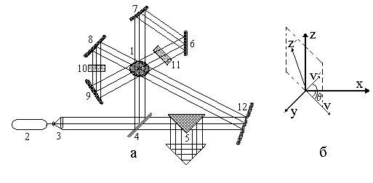
Рис. 5.6. Томографический интерферометр. a - схема установки: 1- объект исследования , 2 - лазер, 3 - расширитель пучка, 4 - полупрозрачная пластина, 5 - компенсатор разности хода, 6,7,8,9- зеркала, 10,11- призмы Дове, 12 - голограмма;
б - пояснение к повороту осей в аналоговом процессоре.

Для пояснения этого будем рассматривать после каждого прохода объекта распределение фазы в плоскости z,v, эта плоскость поворачивается в пространстве вместе с осью v, но она всегда перпендикулярна направлению распространения излучения, и, следовательно, при формировании интерференционной картины на выходе процессора именно это распределение будет регистрироваться.
После первого прохода плоской волны через объект возникает набег фазы p₁(v,z), который от z, вообще говоря, не зависит. Однако поворот, осуществляемый призмой Дове на угол θ₁, приводит к тому, что распределение набега фазы не зависит теперь от оси z', в "старых" же координатах z,v зависимость от z возникнет, т.к. на место точек z,v придут новые точки волнового фронта, теперь распределение фазы в плоскости z,v определяется функцией Ф₁=р₁(x⋅cosθ₁+z⋅sinθ₁). При следующем просвечивании объекта (после поворота оси v в плоскости на угол θ₂ относительно предыдущего положения) возникает дополнительный набег фазы p₂ (v, z), и одновременный поворот волны призмой Дове на угол θ₂ в плоскости z,v приведет к распределению фазы:
Ф₂=р₁[ x⋅cos(θ₁+θ₂)+z⋅sin(θ₁+θ₂)]+р₂(v⋅cos θ₂+z⋅sinθ₂)

Так может продолжаться и дальше. Окончательно, сделав m таких шагов, причем каждый раз осуществляя поворот на угол Δθ=π/m, получим:

Ф_{m}=$\sum_{i=1}^{m}{p_{i}(x\text{cos}θ_{i}+z\text{sin}θ_{i}})$ (5.27)

Это распределение фазы может быть зарегистрировано путем регистрации голограммы волнового фронта с опорной плоской волной. Сопоставив выражения (5.27) и (5.26), мы видим, что распределение Ф_{m} с точностью до множителя совпадает с распределением Δn(x,y), причем ось z "выполняет роль" оси y, т.е. для наблюдателя плоскость xy сечения объекта как бы "встает" и располагается в плоскости фронта волны xz.
Tаким образом, применение томографического интерферометра визуализирует картину фазовых неоднородностей в сечении объекта (т.к. темные (светлые) полосы - это линии равных значений Δn(x,y). Абсолютное значение n(x,y) можно найти, если на интерферограмме видна область, где нет плазмы (n=1), учитывая, что переход от одной темной (светлой) полосы в интерференционной картине к соседней соответствует изменению Ф_{m} на 2π, этому будет соответствовать изменение Δn(x,y)⋅t на величину λ/m, где t - длина пути луча в плазме (эта оценка приблизительна, если границы плазмы четко не видны, t может отличаться для разных направлений).
Работа томографического интерферометра иллюстрируется рисунком 5.7, на рис 5.7.б четко видны изолинии n(x,y).

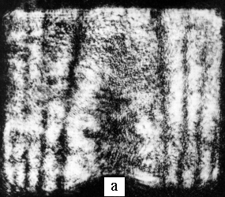 | 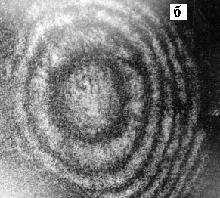
Рис. 5.7. a - интерферограмма пламени свечи; б - восстановленное сечение x,y

